

Тезисы доклада

- НАЗВАНИЕ ДОКЛАДА:
О формировании тематических и предметных коллекций в составе Единой Коллекции цифровых образовательных ресурсов

- АВТОРЫ:
И.И. Чиннова, О.А. Самотолкова

- ОРГАНИЗАЦИЯ (полное наименование, без аббревиатур):
ФЕДЕРАЛЬНОЕ ГОСУДАРСТВЕННОЕ УЧРЕЖДЕНИЕ "Государственный научно-исследовательский институт информационных технологий и телекоммуникаций"

- ГОРОД:
Москва

- ТЕЛЕФОН:
(495) 955-08-15

- ФАКС:
(495) 955-07-07

- E-mail:
chinnowa@informika.ru, boa@informika.ru

- ТЕКСТ ТЕЗИСОВ ДОКЛАДА:

Единая Коллекция цифровых образовательных ресурсов (ЦОР) для системы общего и начального профессионального образования (http://school-collection.edu.ru) включает в себя разнообразные ресурсы, предназначенные для преподавания и изучения школьных дисциплин.
На данный момент в Коллекции представлено порядка 85000 различных учебных материалов, из которых около 35000 ресурсов отнесены к одному из основных разделов - к разделу «Коллекции».
Тематическая коллекция – это подборка ЦОР по определенной теме или набору тем (музыкальные композиции, учебно-методические, художественные и научные тексты и т.п.). Ресурсы этого раздела носят характер дополнительного учебного материала, направленного на расширение кругозора пользователя в какой-либо области. Например, в коллекциях «Великая Отечественная война» и «1917 год в лицах» приводятся биографические материалы об исторических деятелях.
Предметная коллекция – подборка ЦОР для определенного предмета (русский язык, математика и т.п.) на определенной ступени образования (начальное, среднее, полное общее образование). Ресурсы этого раздела являются более узкими и предназначены для изучения того или иного вопроса по определенному предмету школьной программы. Также часто эти ресурсы объединяются в коллекции по формату образовательных материалов, например, презентации, видеофайлы, интерактивные карты, научные тексты и т.д. Еще одним классификационным признаком для ресурсов предметных коллекций является их назначение в учебном процессе: они могут быть информативными (например, ЦОР по зоологии и общей биологии, описывающие различных представителей животного мира), иметь целевое назначение – проверка знаний учащихся (например, задачи по геометрии, тесты по физике), а также служить инструментом для лабораторного практикума (например, геометрический планшет для построений на плоскости). Таким образом, материалы предметных коллекций ориентированы на широкий спектр видов учебной деятельности и включают в себя около 80% ресурсов раздела «Коллекции». На данный момент представлены предметные коллекции по следующим общеобразовательным предметам: астрономия, биология, география, история, математика, русский язык, физика, химия, экономика, информатика и ИКТ.
Особый интерес в разделе «Коллекции» представляют материалы, относящиеся к «Культурно-историческому наследию». Основным классификационным признаком для коллекций культурно-исторического наследия является та область искусства или науки, к которой они принадлежат. На данный момент представлены цифровые копии музыкальных, литературных произведений, произведений живописи, скульптуры и исторического достояния музеев России.
В связи с расширением спектра материалов, размещаемых на сайте Единой Коллекции (тематические и предметные коллекции, инструменты организации учебного процесса и поддержки учебной деятельности, учебные материалы нового поколения и т.п.), для рубрикации ресурсов Коллекции помимо основных параметров (предмет, класс, предметно-тематический рубрикатор и т.д.) вводятся дополнительные (вид ЦОР, тип учебного материала и т.д.). Для коллекций, включающих в себя ресурсы определенной направленности в культуре и искусстве, разработаны дополнительные параметрические рубрикаторы коллекций, отражающие наиболее важную составляющую в описании произведений искусства. В контейнер «Classification» спецификации LOM включаются рубрикаторы, подрубриками которых являются дополнительные поля описания ресурсов, отражающие их специфику. Для музыкальных коллекций такими дополнительными полями являются: исполнитель, инструмент, жанр, эпоха/стиль/направление, дата создания; для живописи и скульптуры - жанр, техника исполнения, материал, эпоха/стиль/направление, дата создания; для литературы и литературно-музыкальных композиций – литературный жанр, язык оригинала, дата создания, эпоха/стиль/направление.
Все дополнительные поля описания ресурсов наряду с общими обязательными полями отражаются в «Карточке ресурса». Помимо того, что все дополнительные параметры описания создают более полное представление о ресурсе, они дают возможность пользователю уточнить некоторые параметры искомых ресурсов при использовании механизма расширенного поиска (рис. 1).
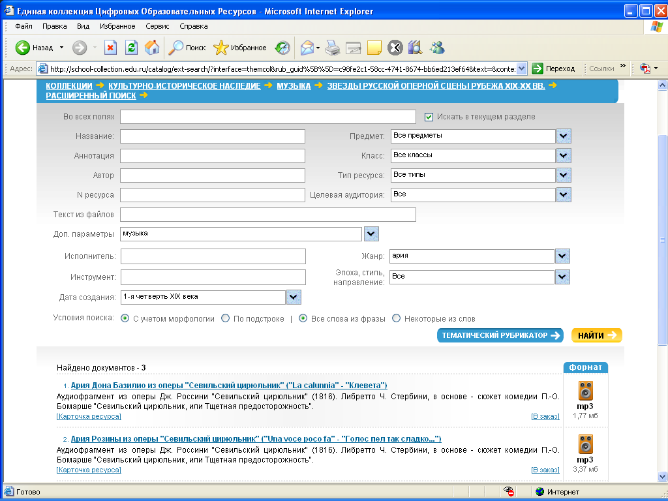
Рис. 1. Расширенный поиск. Дополнительные параметры: музыка

Ресурсы, относящиеся ко всем видам коллекций, представленных в разделе «Коллекции», имеют разнообразные форматы представления данных (аудио, видео, текст, интерактив и т.д.). Также встречаются ресурсы, для просмотра которых на компьютер необходимо установить специальные программные оболочки. Поэтому раздел «Коллекции» неразрывно связан с разделом сайта Единой Коллекции «Инструменты», который содержит как стандартные программы просмотра ресурсов, так и специально разработанные поставщиками инструменты, позволяющие просматривать ресурсы той или иной коллекции. Например, для корректной работы с ресурсами коллекции «Иллюстративно-хронологические материалы по общеобразовательным предметам» необходимо установить «Проигрыватель и редактор временных потоков».
Коллекции содержат разнообразные учебные материалы: как простые ЦОР, так и составные ресурсы. Так, например, биография композитора, описание истории создания произведения – это составные ресурсы, включающие демонстрационный и вспомогательный материал и, естественно, само музыкальное произведение в формате mp3. Все эти компоненты взаимосвязаны и взаимозависимы. Реализация этого достигается за счет:
• использования ссылок внутри документов (например, возможность прослушать отдельный фрагмент музыкального произведения из общего описания или вызов описания произведения из биографии композитора, это возможно благодаря реализованной технологии перекрестных ссылок);
• использования контейнера “Relation” спецификации LOM, в котором отражаются отношения между ресурсами (например, последовательность звучания музыкальных фрагментов произведения).
Планируется дальнейшее пополнение Единой Коллекции ЦОР разнообразными учебными материалами. Будут опубликованы различные виды коллекций, например, в раздел Культурно-исторического наследия будут размещены цифровые копии экспонатов Государственного Эрмитажа. Планируется размещение ряда коллекций, относящихся к различным дисциплинам школьной программы.

